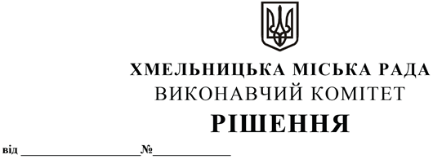

Про надання дозволу Снігуру Івану Івановичу на встановлення тимчасової споруди для провадження підприємницької діяльності на земельній ділянці СКП «Хмельницька міська ритуальна служба»

Розглянувши звернення гр. Снігур І.І., керуючись законами України «Про регулювання містобудівної діяльності», «Про місцеве самоврядування в Україні», наказом Міністерства регіонального розвитку, будівництва та житлово-комунального господарства України від 21.10.2011 № 244 «Про затвердження Порядку розміщення тимчасових споруд для провадження підприємницької діяльності» із внесеними змінами, виконавчий комітет міської ради

В И Р І Ш И В:

1. Надати дозвіл Снігуру Івану Івановичу на встановлення тимчасової споруди для провадження підприємницької діяльності – 3-х павільйонів на земельній ділянці СКП «Хмельницька міська ритуальна служба» по вул. Народної Волі, 17/1, площею 90 кв.м.
2. Контроль за виконанням рішення покласти на заступника міського голови М. Ваврищука.

Міський голова О. СИМЧИШИН

